ФЕДЕРАЛЬНОЕ АГЕНТСТВО ЖЕЛЕЗНОДОРОЖНОГО ТРАНСПОРТА
Федеральное государственное бюджетное образовательное учреждение высшего образования
«Петербургский государственный университет путей сообщения
Императора Александра I»
(ФГБОУ ВО ПГУПС)

Кафедра «Строительные материалы и технологии»

РАБОЧАЯ ПРОГРАММА
дисциплины
«СТРАТЕГИЧЕСКИЙ МЕНЕДЖМЕНТ»
(Б1.В.ДВ.12.1)
для направления
27.03.01 «Стандартизация и метрология»
по профилю
«Метрология, стандартизация и сертификация»

Форма обучения – очная

Санкт-Петербург
2018

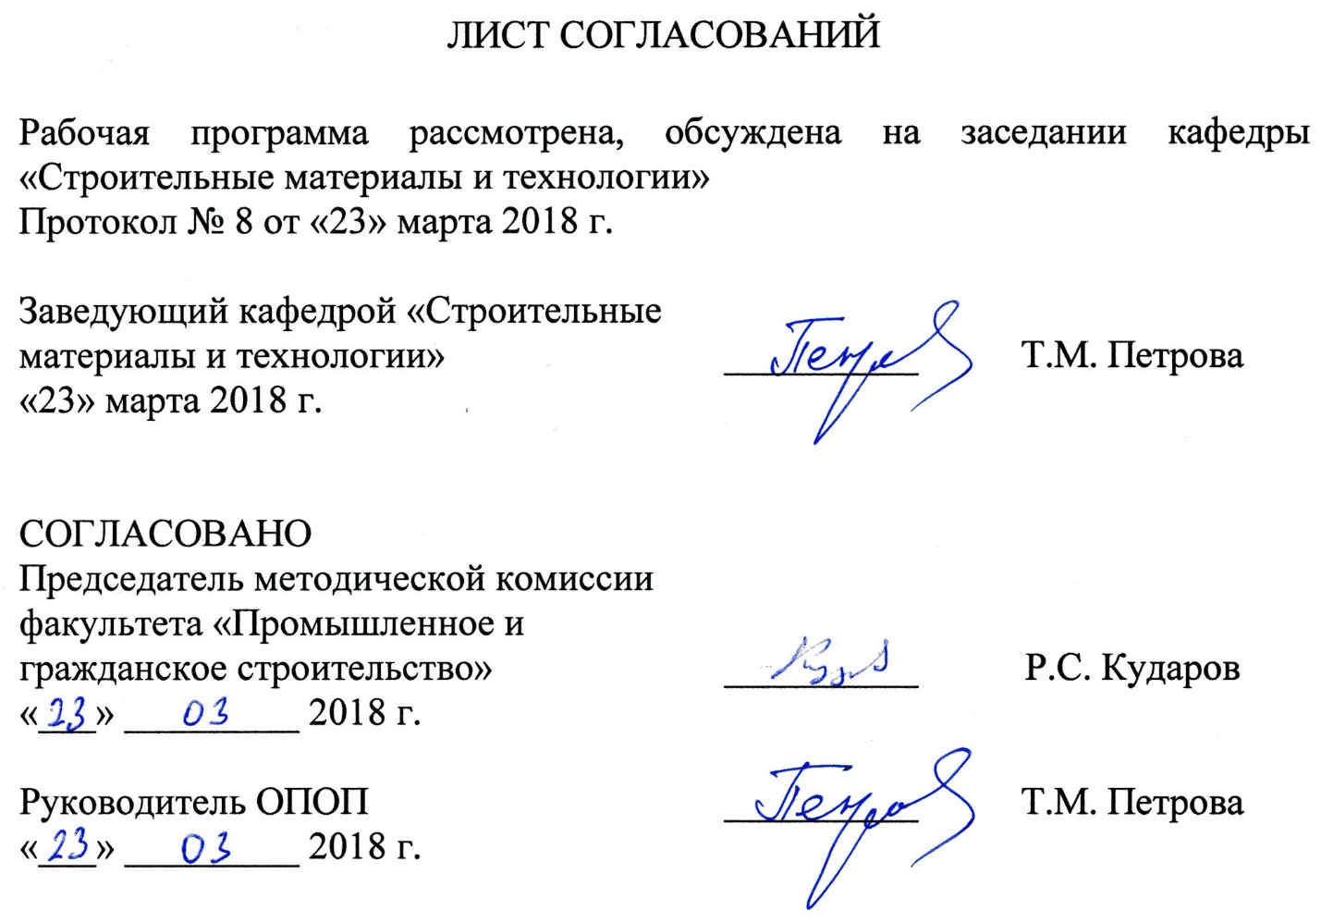
1. Цели и задачи дисциплины

Рабочая программа составлена в соответствии с ФГОС ВО, утвержденным «6» марта 2015 г., приказ № 168 по направлению 27.03.01 «Стандартизация и метрология», по дисциплине «Стратегический менеджмент».
Целью изучения дисциплины является формирование у студента базовых теоретических знаний и основных практических навыков в области стратегического управления предприятием.
Для достижения поставленной цели решаются следующие задачи:
- изучение особенностей стратегического управления организацией в условиях нестабильной внешней среды;
- приобретение теоретических знаний и практических навыков по определению миссии и целей организации на основе стратегического анализа; по оценке угроз организации исходя из анализа внешней среды и особенностей (сильных и слабых сторон) организации;
- изучение возможных вариантов стратегии, методов разработки стратегических альтернатив и выбора конкретной стратегии организации, изучение методов стратегического контроля и разработки систем контроля, реализации в стратегии перспектив развития экономики России

2. Перечень планируемых результатов обучения по дисциплине, соотнесенных с планируемыми результатами освоения основной профессиональной образовательной программы

Планируемыми результатами обучения по дисциплине являются: приобретение знаний, умений, навыков.
В результате освоения дисциплины обучающийся должен:
ЗНАТЬ:
- основные понятия стратегического менеджмента;
- сущность и виды современного стратегического менеджмента;
- моделирование стратегического процесса;
- концепции стратегического менеджмента;
- принципы и модели стратегического анализа внешней и внутренней среды организации.
- цели и направления стратегического управления организацией.
УМЕТЬ:
- проводить стратегический анализ внешней и внутренней среды организации;
- правильно использовать методы стратегического прогнозирования;
- построить стратегические сценарии развития;
- разрабатывать стратегические планы развития организации.
ВЛАДЕТЬ:
- навыками самостоятельного проведения стратегического анализа внешней среды и внутреннего потенциала организации и стратегического планирования;
- навыками представления результатов аналитической и исследовательской работы в виде выступления, доклада, презентации.
- умением формулировать миссию и стратегические цели;
- разрабатывать стратегию организации; решать задачи по реализации стратегии;
- навыками работы с научно-технической литературой, информационными источниками, учебными материалами по стратегическому менеджменту.
Приобретенные знания, умения, навыки, характеризующие формирование компетенций, осваиваемые в данной дисциплине, позволяют решать профессиональные задачи, приведенные в соответствующем перечне по видам профессиональной деятельности в п. 2.4 общей характеристики основной профессиональной образовательной программы (ОПОП).
Изучение дисциплины направлено на формирование следующих общепрофессиональных компетенций (ОПК):
- способностью и готовностью участвовать в организации работы по повышению научно-технических знаний, в развитии творческой инициативы, рационализаторской и изобретательской деятельности, во внедрении достижений отечественной и зарубежной науки, техники, в использовании передового опыта, обеспечивающих эффективную работу учреждения, предприятия (ОПК-2).
Изучение дисциплины направлено на формирование следующих профессиональных компетенций (ПК), соответствующих виду профессиональной деятельности, на который ориентирована программа бакалавриата:
производственно-технологическая деятельность:
- способностью осуществлять экспертизу технической документации, надзор и контроль за состоянием и эксплуатацией оборудования, выявлять резервы, определять причины существующих недостатков и неисправностей в его работе, принимать меры по их устранению и повышению эффективности использования (ПК-7).
Область профессиональной деятельности обучающихся, освоивших данную дисциплину, приведена в п. 2.1 общей характеристики ОПОП.
Объекты профессиональной деятельности обучающихся, освоивших данную дисциплину, приведены в п. 2.2 общей характеристики ОПОП.

3. Место дисциплины в структуре основной профессиональной образовательной программы

Дисциплина «Стратегический менеджмент» (Б1.В.ДВ.12.1) относится к вариативной части и является дисциплиной по выбору обучающегося.

4. Объем дисциплины и виды учебной работы

Вид учебной работы | Всего часов | Семестр
 |  | VI
Контактная работа (по видам учебных занятий)  В том числе:  - лекции (Л)  - практические занятия (ПЗ)  - лабораторные работы (ЛР) | 32  16  16  0 | 32  16  16  0
Самостоятельная работа (СРС) (всего) | 31 | 31
Контроль | 9 | 9
Форма контроля знаний | Зачет | Зачет
Общая трудоемкость: час / з.е. | 72 / 2 | 72 / 2

5. Содержание и структура дисциплины

5.1 Содержание дисциплины

№ п/п | Наименование раздела дисциплины | Содержание раздела
1 | Необходимость, сущность и содержание стратегического управления. | Сущность стратегического менеджмента. Особенности стратегического менеджмента, как комплекса стратегических решений. Этапы стратегического менеджмента. Виды стратегического управления. Функции стратегического менеджмента. Процесс стратегического менеджмента. Содержание и структура стратегического управления.
2 | Школы стратегий и их базовые идеи. | Десять школ стратегий и их современное значение. Ключевые положения школ стратегий, их критика, ключевые термины.
3 | Стратегический анализ внешней и внутренней среды фирмы. | Анализ макроокружения. Анализ непосредственного окружения. Анализ внутренней среды. Анализ организационной культуры. Методы анализа. SWOT-анализ.
4 | Миссия организации и ее стратегические цели. | Значение целевого начала в управлении. Формирование виденья и миссии в управлении. Определение стратегии. Стратегические проблемы развития производства и структура промышленности.
5 | Выбор стратегии организации. | Основы выбора стратегии. Классификация стратегий. Базовые стратегии. Стратегия развития. Стратегия конкурентоспособности. Маркетинговая стратегия.
6 | Подходы к формированию стратегических альтернатив. | Понятия и типы стратегических альтернатив. Процесс разработки стратегических альтернатив и стратегического выбора. Факторы формирования вариантов портфелей стратегий и их прогнозирование. Роль и значение бенчмаркинга. Организационные аспекты процесса разработки стратегических альтернатив. Анализ эффективности вероятных портфелей стратегий.
7 | Бизнес-план как элемент стратегического планирования. | Основы бизнес-планирования на предприятии. Структура бизнес-плана. Содержание бизнес-плана.
8 | Реализация стратегий. | Методы доводки стратегий. Стратегическая программа организации. Реструктуризация организации.
9 | Стратегическое управление организацией в условиях нестабильного функционирования. | Основы антикризисного управления. Реинжиниринг бизнес-процессов. Применение в стратегическом менеджменте методологии и инструментальной среды ARIS.

5.2 Разделы дисциплины и виды занятий

№ п/п | Наименование раздела дисциплины | Л | ПЗ | ЛР | СРС
1 | Необходимость, сущность и содержание стратегического управления. | 2 | – | – | 2
2 | Школы стратегий и их базовые идеи. | 2 | – | – | 2
3 | Стратегический анализ внешней и внутренней среды фирмы. | – | 6 | – | 1
4 | Миссия организации и ее стратегические цели. | 2 | 4 | – | 4
5 | Выбор стратегии организации. | 2 | 2 | – | 4
6 | Подходы к формированию стратегических альтернатив. | 2 | – | – | 4
7 | Бизнес-план как элемент стратегического планирования. | 2 | 2 | – | 6
8 | Реализация стратегий. | 2 | 2 | – | 6
9 | Стратегическое управление организацией в условиях нестабильного функционирования. | 2 | – | – | 2
Итого |  | 16 | 16 | – | 31

6. Перечень учебно-методического обеспечения для самостоятельной работы обучающихся по дисциплине

№  п/п | Наименование раздела дисциплины | Перечень учебно-методического обеспечения
1 | Необходимость, сущность и содержание стратегического управления. | - Корпоративный менеджмент [Текст] : учебное пособие / И. И. Мазур, В. Д. Шапиро, Э. М. Коротков, Н. Г. Ольдерогге. - М. : Омега-Л, 2005. - 376 с.  - Современный менеджмент : теория и практика : учебное пособие / А. Г. Комаров [и др.] ; ред.: А. Г. Комаров, Г. Г. Муфтиев. - М. ; СПб. ; Нижний Новгород : Питер, 2004. - 431 с.  - Томпсон, А. А. Стратегический менеджмент: Искусство разработки и реализации стратегии [Текст] : Учеб. для экон. спец. вузов / А. А. Томпсон, А. Дж. Стрикленд; Пер. с англ. Л. Г. Зайцева, М. И. Соколовой. - М. : Банки и биржи : ЮНИТИ, 1998. - 576 с.
2 | Школы стратегий и их базовые идеи.
3 | Стратегический анализ внешней и внутренней среды фирмы.
4 | Миссия организации и ее стратегические цели.
5 | Выбор стратегии организации.
6 | Подходы к формированию стратегических альтернатив.
7 | Бизнес-план как элемент стратегического планирования.
8 | Реализация стратегий.
9 | Стратегическое управление организацией в условиях нестабильного функционирования.

7. Фонд оценочных средств для проведения текущего контроля успеваемости и промежуточной аттестации обучающихся по дисциплине

Фонд оценочных средств по дисциплине является неотъемлемой частью рабочей программы и представлен отдельным документом, рассмотренным на заседании кафедры и утвержденным заведующим кафедрой.

8. Перечень основной и дополнительной учебной литературы, нормативно-правовой документации и других изданий, необходимых для освоения дисциплины

8.1 Перечень основной учебной литературы, необходимой для освоения дисциплины
1. Корпоративный менеджмент [Текст] : учебное пособие / И. И. Мазур, В. Д. Шапиро, Э. М. Коротков, Н. Г. Ольдерогге. - М. : Омега-Л, 2005. - 376 с.
2. Современный менеджмент : теория и практика : учебное пособие / А. Г. Комаров [и др.] ; ред.: А. Г. Комаров, Г. Г. Муфтиев. - М. ; СПб. ; Нижний Новгород : Питер, 2004. - 431 с.

8.2 Перечень дополнительной учебной литературы, необходимой для освоения дисциплины
1. Томпсон, А. А. Стратегический менеджмент: Искусство разработки и реализации стратегии [Текст] : Учеб. для экон. спец. вузов / А. А. Томпсон, А. Дж. Стрикленд; Пер. с англ. Л. Г. Зайцева, М. И. Соколовой. - М. : Банки и биржи : ЮНИТИ, 1998. - 576 с.

8.3 Перечень нормативно-правовой документации, необходимой для освоения дисциплины
При освоении данной дисциплины нормативно-правовая документация не используются.
8.4 Другие издания, необходимые для освоения дисциплины
При освоении данной дисциплины другие издания не используются.

9. Перечень ресурсов информационно-телекоммуникационной сети «Интернет», необходимых для освоения дисциплины

1. Личный кабинет обучающегося и электронная информационно-образовательная среда. [Электронный ресурс] - Режим доступа: http://sdo.pgups.ru/ (для доступа к полнотекстовым документам требуется авторизация).
2. Система нормативов NORMACS [Электронный ресурс] - Режим доступа: http://www.normacs.ru/, свободный.
3. Официальный сайт информационной сети ТЕХЭКСПЕРТ [Электронный ресурс] - Режим доступа: http://www.cntd.ru/, свободный.
4. Промышленный портал Complexdoc [Электронный ресурс] - Режим доступа: http://www.complexdoc.ru/, свободный.
5. Официальный сайт Федерального агентства по техническому регулированию и метрологии (Росстандарта) [Электронный ресурс] - Режим доступа: http://www.gost.ru/, свободный.
6. Официальный сайт компании «КонсультантПлюс» [Электронный ресурс] - Режим доступа: http://www.consultant.ru/, свободный.
7. Электронно-библиотечная система издательства «Лань» [Электронный ресурс] - Режим доступа: http://lanbook.com/, свободный.
8. Научная электронная библиотека еLIBRARY [Электронный ресурс] - Режим доступа: http://elibrary.ru/, свободный.

10. Методические указания для обучающихся по освоению дисциплины

Порядок изучения дисциплины следующий:
1. Освоение разделов дисциплины производится в порядке, приведенном в разделе 5 «Содержание и структура дисциплины». Обучающийся должен освоить все разделы дисциплины с помощью учебно-методического обеспечения, приведенного в разделах 6, 8 и 9 рабочей программы.
2. Для формирования компетенций обучающийся должен представить выполненные типовые контрольные задания или иные материалы, необходимые для оценки знаний, умений, навыков, предусмотренные текущим контролем (см. фонд оценочных средств по дисциплине).
3. По итогам текущего контроля по дисциплине, обучающийся должен пройти промежуточную аттестацию (см. фонд оценочных средств по дисциплине).

11. Перечень информационных технологий, используемых при осуществлении образовательного процесса по дисциплине, включая перечень программного обеспечения и информационных справочных систем

При осуществлении образовательного процесса по дисциплине используются следующие информационные технологии:
- технические средства (персональные компьютеры, проектор);
- методы обучения с использованием информационных технологий (демонстрация мультимедийных материалов);
- электронная информационно-образовательная среда Университета [Электронный ресурс] - Режим доступа: http://sdo.pgups.ru.
Дисциплина обеспечена необходимым комплектом лицензионного программного обеспечения, установленного на технических средствах, размещенных в специальных помещениях и помещениях для самостоятельной работы в соответствии с утвержденными расписаниями учебных занятий, консультаций, текущего контроля и промежуточной аттестации, самостоятельной работы.

12. Описание материально-технической базы, необходимой для осуществления образовательного процесса по дисциплине

Материально-техническая база обеспечивает проведение всех видов учебных занятий, предусмотренных учебным планом по направлению «Стандартизация и метрология» и соответствует действующим санитарным и противопожарным нормам и правилам.
Она содержит специальные помещения – учебные аудитории для проведения занятий лекционного типа, практических занятий, групповых и индивидуальных консультаций, текущего контроля и промежуточной аттестации, а также помещения для самостоятельной работы и помещения для хранения и профилактического обслуживания учебного оборудования. Помещения на семестр учебного года выделяются в соответствии с расписанием занятий.
Специальные помещения укомплектованы специализированной мебелью и техническими средствами обучения, служащими для представления учебной информации большой аудитории (мультимедийным проектором, экраном, либо свободным участком стены ровного светлого тона размером не менее 2×1,5 метра, стандартной доской для работы с маркером). В случае отсутствия стационарной установки аудитория оснащена розетками электропитания для подключения переносного комплекта мультимедийной аппаратуры и экраном (либо свободным участком стены ровного светлого тона размером не менее 2×1,5 метра).
Для проведения занятий лекционного типа предлагаются наборы демонстрационного оборудования и учебно-наглядных пособий, обеспечивающие тематические иллюстрации, в форме презентации на электронном носителе.
Помещения для самостоятельной работы обучающихся (ауд. 1-110.1, 1-110.2) оснащены компьютерной техникой с возможностью подключения к сети «Интернет» и обеспечением доступа в электронную информационно-образовательную среду организации.

Разработчик программы, д.т.н., профессор Л.Ф. Казанская
«23» марта 2018 г.

